MINI U10 – 29. 5. 2021
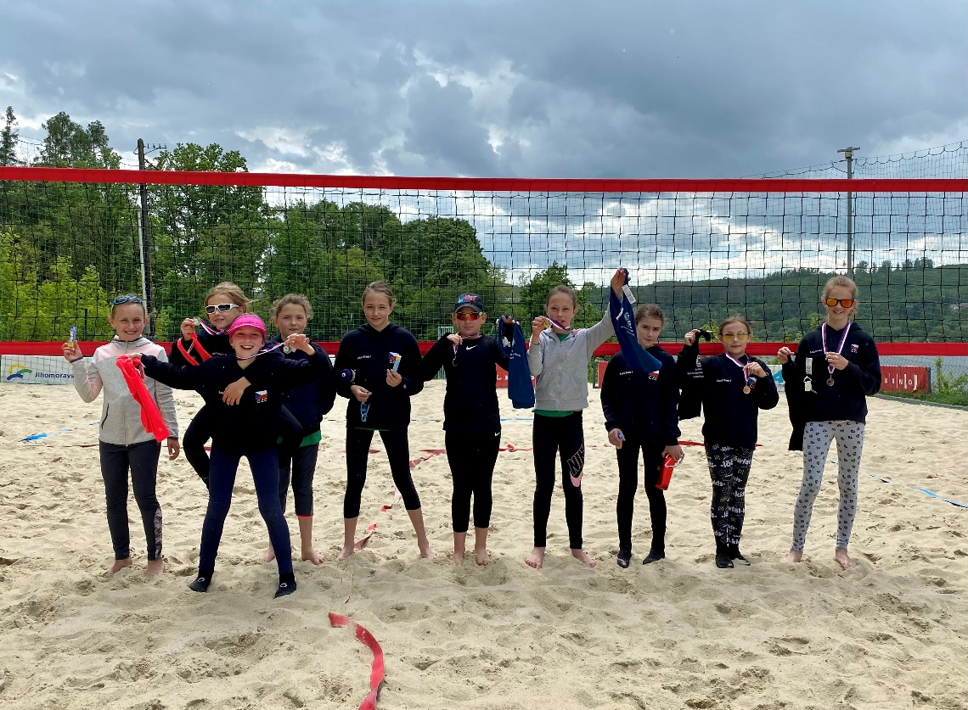

V sobotu 29. 5. 2021 se u nás na Sokolském koupališti odehrál první turnaj našich nejmenších oranžových, tedy kategorie U10.

Skoro po celý den nám svítilo sluníčko a děti se tak mohly těšit na ten pravý beachvolejbalový den. Na turnaj k nám zavítalo 10 našich hráček, které se rozdělily do 5 týmů. Všichni byli včas nachystaní, a tak jsme hned mohli rozehrát tabulku, ve které si týmy zahrály každý s každým. Podle výsledků z těchto zápasů byly dvojice následně nasazeny do pavouka, kde se popraly o umístění.

Všichni poctivě hráli i pískali, takže jsme zanedlouho začali samotné play-off. S výsledkem bez jediné porážky byla Laura s Adinou jasným vítězem tabulky a do pavouka byly nasazeny až do dalších kol. V prvním kole se utkaly dvojice Anetka a Viola proti Sábě s Lůcou, a Domča se Stellou proti Denči s Aničkou. Vítězné dvojice postupovaly do dalších kol a ty poražené do opravného pavouka. Po vypjatých bojích se do zápasu o třetí místo probojovaly Domča se Stellou a Anetka s Violou a o první místo si zahrály Laura s Adinou proti Sábě s Lůcou. Finálové zápasy byly moc krásné a výborně odehrané, fandili i rodiče a prarodiče, a nakonec si finále vybojovala Laura s Adinou, takže bez jediného prohraného zápasu vyhrály celý náš turnaj! O malý kousek za nimi na druhém místě skončila Sába s Lůcou, třetí místo vyhrála Domča se Stellou a na čtvrtém místě jsme měli Anetku s Violou. Denča s Aničkou nám vybojovaly krásné páté místo.

Všechny děti odehrály velkou porci zápasů, ale všechny celý turnaj odehrály s nadšením, za což jim všem patří velká pochvala!

Výsledky:

1.místo Laura Čejková + Adina Stejskalová
2.místo Lucie Frkalová + Sabina Hrabinová
3.místo Dominika Tumová + Stella Meixnerová
4.místo Aneta Prachařová + Viola Hrdová
5.místo Denisa Číková + Anna Kubernátová

